107年「積層製造(數位製造)產業應用研究專案計畫」
計畫徵求說明
積層製造(3D列印)是智慧機械暨智慧製造的重要關鍵技術之一，亦是國際間推展先進製造及我國發展5+2創新產業的重要支撐(Enabling)技術，發展從早期的快速雛型列印(RP)、積層製造(AM)以至直接數位製造(DDM)，可完全實現數位製造，擺脫傳統製造工法無法達到或極為困難的限制，為一種代表著未來趨勢的前瞻智慧製造技術。積層製造技術創始至今，已發展出許多不同製程，也被運用到許多不同領域，包含航太、汽車、生技醫療及產品與能源等，各產業研究機構對積層製造市場之產值預估：全球積層製造產業產值將快速增加並預測2025年達490億美元產值(圖1)； Wohlers Report 指出3D列印在2014年的市場價值為41億美元，在過去三年都有33.8%的成長率，並預測2018年與2020年的總體收益分別達到127億美元與212億美元；International Data Corporation (IDC)預期美國本土的3D列印相關硬體市場將在2019年成長至15億美元；Formteku也預測於2019年將超過5600萬台的3D列印機的出貨量，儼然已經成為目前全球最熱門的先進製作技術之一。在積層製造材料更具發展空間，Market Research Reports預測積層製造最常使用的材料(如光聚合物、熱塑膠塑料、金屬粉末)，在2025年達80億美元的產值，其他新興材料，如陶瓷材料，生物材料及石墨烯等，也將帶來更大的市場收入。
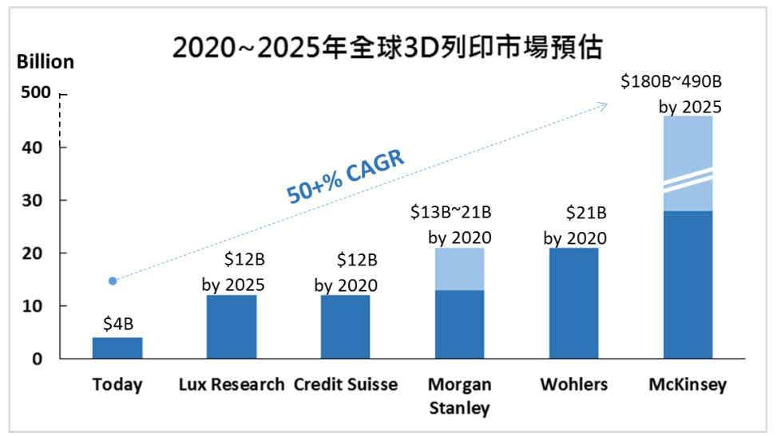
圖1 各產業研究機構對積層製造市場之產值預估。

106年科技部推動「積層製造(數位製造)產業應用研究專案計畫」，以國內學術研發成果為基礎，循Can do、Can win、Can lead之推動模式，運用積層製造之空孔輕量化、客製化、高彈性自動化等優勢，積極發展積層製造新應用、新設備、新材料、新軟體及關鍵零組件的開發，並發展在地產業相關之設備系統、製程、材料及軟體之需求，並以新創事業(Spin-off)、產業創新(Spin-in)及組成產學(研)合作聯盟為最終目標，共同推動技術應用與服務，發展金屬製造產業(如工具機產業、模具產業、汽車產業)、創新生技醫療產業(如精密醫療器材與生醫列印)及塑膠產業(如製鞋產業)等，協助提升我國產業全球地位及產業競爭力，並建立創新產業及創新商業模式，期望促成我國成為全球智慧機械及高階設備關鍵零組件的研發製造中心，發揮智慧積層製造資源利用最大效益。
而近幾年來，不論是德國「工業4.0」、美國的先進製造夥伴計畫(AMP)政策、日本產業重振計畫、韓國的下世代智慧型工廠或是中國製造2025計畫，全球主要國家均積極推動建構智慧製造、生產、銷售系統，以快速反應或預測市場需求。產業供應鏈垂直與水平數位化、智能化，成為全球搶單競爭關鍵，而智慧積層製造技術也是其中重點發展項目之一。輕量化減重設計為航空業導入積層製造技術於零件生產的原因之一，整個核心技術除了積層製造製程外，還包含了結構優化生成技術。最佳化設計過去應用於工具機設計，進行減重與增加結構強度，但是由於以往受加工方式的限制，最佳化設計出來的結果，無法完整呈現於原始的輕量化設計上，需積層製造並考量實際的加工技術加以修改，因而無法明顯發揮最佳化的效益。隨著積層製造的崛起，在製程限制上的問題已被有效克服，以積層製造搭配最佳化設計的完美組合，逐漸演變成國際技術及產品發展的趨勢。《麻省理工科技評論》也在2018年2月22日公布2018年“全球十大突破性技術(10 Breakthrough Technologies)，這份全球新興科技領域的權威榜單至今已經有17年的歷史，其全球十大突破性技術榜單即包括了給所有人的人工智慧（雲端AI）及、對抗性神經網路、人造胚胎、基因占卜、傳感城市、巴別魚耳塞、完美的網路隱私、材料的量子飛躍、實用型3D 金屬印表機、零碳排放天然氣發電共10 大突破性技術(如圖2)。其中實用型3D金屬印表機的開發，可以快速列印出具輕量化且較傳統金屬加工方法無法製造複雜形狀且高機械強度之金屬零組件，縮短加工時程，並將為在地相關製造產業帶來變革。
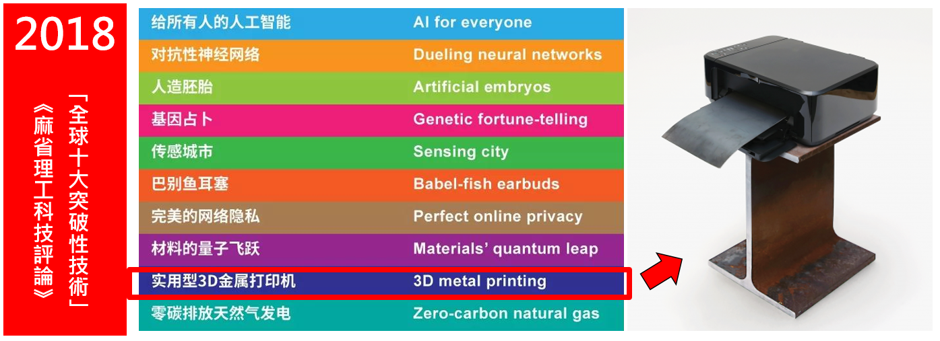
圖2 麻省理工科技評論-全球十大突破性技術-實用型3D 金屬印表機

另一重要3D列印產業應用技術發展是美國惠普HP的Multi Jet Fusion Technology技術，其係用熱泡式噴嘴每秒鐘噴出三千萬個點的熱觸媒進行圖案化，經過紅外光照射，熱觸媒被誘發而釋放熱量到達200℃熔化塑膠粉末，成為可以直接做塑膠粉末燒融之3D列印系統。因為每秒具有三千萬個墨點噴印，再加上HP之熱泡式技術成熟，已具競爭優勢。此系統約較現有FDM系統快一百倍、比雷射塑膠粉末燒融系統約快十倍，因此可以成為兼具速度跟精度的製造系統，並把3D列印由以前之打樣機帶到直接數位製造，以積層製造(3D列印)應用在鞋子發展為例，傳統3D列印技術具大量客製化的優勢，但卻無法兼具量產製造之低成本與速度或產能需求；而傳統直接加工或模具生產製造技術具量產優勢，但卻無法兼具高客製化與產業快速變動需求的低庫存之成本與運作模式，甚至因應大數據之高客製需求變動。例如鞋中底，因製成需要採用射出發泡，持溫防止變形等等，成為製鞋技術之瓶頸，其他如大底之橡膠屬於熱固型材料，需要使用熱模壓製持溫再降溫成型，故發展兼具高精度高速度之數位量產製造技術與產業研發，將是計畫推動之重點。
此計畫將以在地優勢產業甚至企業實質應用為出發點，透過學校結合產業界，充分運用3D列印技術之空孔輕量化、客製化、高彈性自動化等優勢，積極發展在地高值產品專用機台，促進新創企業與民間廠商的投入及培育跨領域人才，以智慧機械積層製造關鍵技術，發展前瞻智慧製造技術，提升產業技術，帶動周邊關聯產業的投入及機械產業的新動能。

107年計畫徵求挑戰目標:
- 實用型金屬零組件(Open for Call for Proposal)：
研究內容：針對現有金屬積層製造技術難以兼顧高效率和低成本製造的瓶頸，研究在鍛件載具上積層製造局部精細結構；在機械加工件載具上積層製造局部精細結構；在鑄件載具上積層製造局部精細結構。
目標：可在包含鎳基高溫合金、鈦合金、鋁合金和鋼類合金的傳統製造結構件載具上精細結構；(複合)積層製造製造的整體結構件(載具)不低於原件的機械性能；較傳統製造方法效率提升一倍，成本降低30%以上；建立相關資料庫和標準與規範。
- 航太零組件(Open for Call for Proposal)：
研究內容：針對航太高強鋁合金結構件載具，研究基於積層製造技術的航太結構件(載具)優化設計方法；積層製造穩定性和性能評價；基於積層製造技術專用高強鋁合金設計可用值；符合航太驗證以及可靠度評量方法。
目標：建立符合本國航太法規認證及需求之航太(含保修)零組件、材料及技術；對於所發展之零組件(載具)較傳統製造方式減重20%，製造時程縮短50%；使用積層製造技術大量生產合金零件，零組件的主要性質離散度小於5%，綜合性質(機械強度、疲勞、彈性)提升10%以上；可應用國內自主研發的金屬積層製造設備與技術成果。

[金屬積層製造-載具]載具範例指標與本計畫規格指標
載具範例 | 國際現況 | 本計畫規格指標
微渦輪引擎用渦輪噴嘴(公準) | - 鑄件須先執行固溶熱處理，於1176±5〬C持溫2小時後氣冷至常溫；隨後執行析出熱處理，在真空或氬氣保護的環境中，於649±4〬C持溫16±0.25小時後自然冷卻至常溫。  - 依據規範NDI-018A執行螢光檢驗。  - 依據NDI-020執行X檢驗。  - 依據規範MIL-STD-2175 CLASS 2B執行鑄件檢驗，除圖示高應力區之允收等級為GRADE B外，其餘所有區域為GRADE C。 | 開發高溫鎳基超合金Incol718+材料粉末，並使用3D列印方式成型以取代目前使用鑄造製造方式，且能通過所有測試標準，並能在45000rpm，1000〬C以上使用狀態下達成使用壽命指標。

[金屬積層製造-設備]國際領先規格指標與本計畫規格指標
廠牌 | EOS | 東台 | Trumpf | Renishaw | Arcam | 計畫指標
商用技術別稱 | SLM | SLM | SLM | SLM | EBM | Open for CFP
技術原理 | Laser powder bed fusion |  |  |  | Powder bed fusion | Laser powder bed fusion
機種 | EOS M400 | AMP-500 | TruPrint 5000 | RenAM 500M | Arcam EBM Q20plus
雷射種類 | Yb-fibre laser; 1000W | Fibre laser  500 W/1000W | 3*Fiber laser  500 W | 500 W | Electron Beam Power 3000 W
最大成形尺吋  (mm) | 400 x 400 x 400 | 500 x 500 x 500 | Ø 300 x H 400 | 248×248×335 | Ø 350x H 380
切層厚度 | 90μm | 20~100μm | 20–150μm | 20-100 μm | 140μm
重量 | 4635 kg | 8095 kg | 4600 kg | 1700 kg | 2900 kg
機台尺吋  (mm) | 4181x1613x2355 | 2150x1970x3400 | 4560x1628x2021 | 1070×2040x2045 | 2400x1300x2945
建構速度 |  | 1~40 cm³/hr | 5 - 180 cm³/h | 25 cm³ /hr | Max. EB translation speed 8000 m/s | Ex:>50cm³/hr
雷射光斑直徑 |  | 50-500 | 100 - 500 | 80 μm

[高分子積層製造-載具]
研究內容：製鞋產業、汽機車產業(塑膠零組件)、少量多樣化產業，醫療器材塑膠零組件，如各改造產業像玩具槍、汽機車等、時尚產業、娛樂展出模型。
目標：
- 熱固型塑膠(如矽、橡膠)之生產技術：由傳統熱壓改變為積層製造技術
- 熱塑型塑膠之射出成型生產製程速度較慢，需要發泡或需膠聯反應等製程之改進，由傳統射出改變為積層製造搭配空孔微結構而達輕量化之目標。
- 選定產業之各塑膠零組件，不需要開模而使用積層製造技術生產速度相同於現有生產速度，如製鞋產業之中底TPU或大底矽橡膠列印低於每雙8分鐘等等。
[高分子積層製造-設備]國際領先規格指標與本計畫規格指標
廠牌 | HP | 3D systems | 3D systems | Stratasys | Carbon 3D | 計畫指標
技術原理 | MJ | VP | PBF | MJ | VP | Open for CFP
商用技術別稱 | Multi-Jet Fusion | Stereolithography (SLA) | Selective Laser Sintering  (SLS) | PolyJet | Continuous Liquid Interface Production | Open for CFP
機種 | 4200 | ProX 950 | ProX SLS 500 | Stratasys J750 | M2
能源種類 | UV Curing Lamp | Solid-state  Nd: YVO4 | 100W/CO₂ Laser | UV Curing Lamp | UV Curing Lamp
最大成形尺吋  (mm) | 380 x 284 x 380 | 1500x750x550 | 381x330x460 | 490x390x200 | 189x118x326
切層厚度 | 70-120μm | 25–50μm | 80-150μm | 14μm | 80μm
重量 | 750 kg | 4600 kg | 1928 kg | 430 kg | -
機台尺吋  (mm) | 2178x1238x1448 | 2420x1730x2540 | 2060x1520x2390 | 1400x1260x1100 | 540x654x1734
建構速度 | 4500 cm³/hr | - | 2700 cm³ /hr | - | -
解析度 | 1200dpi | 4000dpi | - | X&Y-axis: 600 dpi Z-axis: 1800 dpi | 75μm

